Муниципальное бюджетное дошкольное образовательное учреждение
«Детский сад №17 «Пингвин» комбинированного вида
ГО «Город. Лесной»

Конспект открытого занятия в группе раннего возраста «В гости к котику»

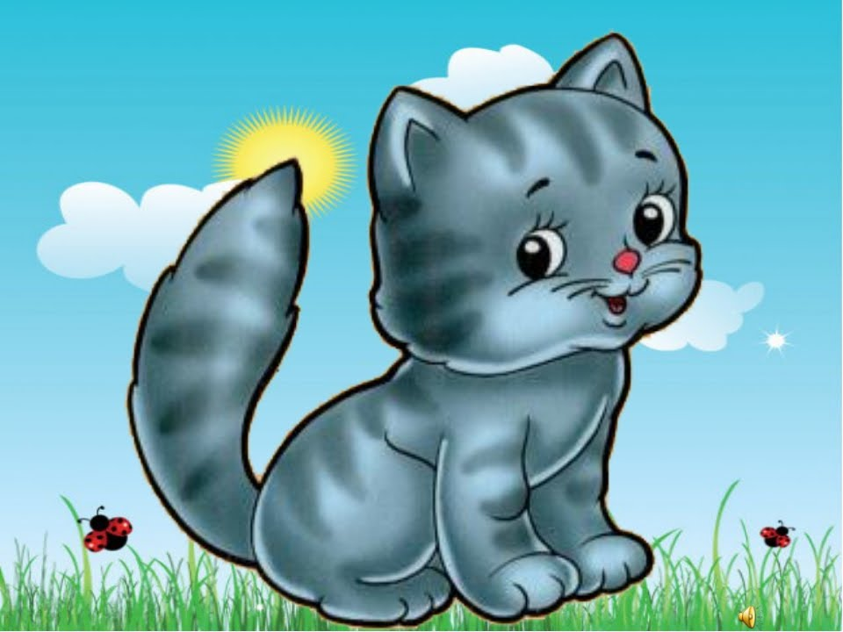
Разработчик:
Турицина
Юлия Юрьевна,
воспитатель

Задачи:
Образовательные:
Расширять активный словарь детей; слова «пушистый", "мягкий", "красный, "синий".
Формировать умение отвечать на вопросы взрослого.
Формировать умение действовать с игрушками, предметами ближайшего окружения в соответствии с их особенностями и назначением.
Формировать умение группировать предметы по цвету.
Развивающие:
Развивать познавательную и двигательную активность детей.
Развитие мышления, внимания, мелкой моторики рук.
Воспитательные:
Формировать навыки культуры поведения: здороваться, прощаться, благодарить.
Воспитывать бережное отношение к животным. Побуждать к отзывчивости.
Интеграция образовательных областей: познавательное развитие, речевое развитие, физическое развитие.
Материалы: Домик, игрушка - котик, корзинка, красная и зеленая корзинки, клубочки ниток и массажные мячики по количеству детей.

Ход занятия:
Сюрпризный момент: Воспитатель вместе с детьми входят в группу.
Стоит домик и корзинка возле него.
Воспитатель: Ребята, Посмотрите какой домик!
Давайте посмотрим, кто в нем живет. (Стучится- никто не отвечает)
Воспитатель: Видимо никого дома нет. Только корзинка на стульчике лежит.
Воспитатель: Ребята, интересно, что в корзинке?
Ответы детей:.
Заглядываю сама сначала.
Воспитатель: Ребята, отгадайте мою загадку.
Острые лапки, а в лапках царапки.
Молочко пьет, мяу-мяу поет. Кто это?
Дети: Котик. (Раздается мяуканье)
Воспитатель: Правильно, ребята (Достаю игрушку и показываю детям).
-Вот у нас какой красивый кот! А как мы его ласково назовем (котик)
Давайте потрогаем котика (Дети гладят котенка)
Какой у нас котик (мягкий, пушистый)
Индивидуальная работа с детьми:
Побуждать детей повторить слова" мягкий", "пушистый"
Давайте посмотрим на котика.
Воспитатель: Ребята, нашего котенка зовут Васька. Давайте на него посмотрим.
Воспитатель: Дети, у котенка есть голова?
Дети: Да.
Воспитатель: У котика есть носик?
Дети: Да
Воспитатель: А у Вас?
Дети: Да.
Воспитатель: У Васьки есть ушки?
Дети: Да
Воспитатель: А у Вас?
Дети: Да.
Воспитатель: Дети у котенка есть глазки?
Дети: Да.
Воспитатель: А у Вас?
Дети: Да.
Воспитатель: Дети у котика есть лапки?
Дети: Да.
Воспитатель: А у Вас?
Дети: Нет.
Воспитатель: Правильно.
Воспитатель: А что у Вас?
Дети: Руки и ноги.
Воспитатель: Правильно.
Воспитатель: Детки у Васьки есть хвост?
Дети: Да.
Воспитатель: А у Вас?
Дети: Нет
Воспитатель: Правильно.
Воспитатель: Дети, а где живет котенок?
Дети: В домике.
Воспитатель: Правильно.
Воспитатель: Детки, как котик мяукает?
Дети: Мяу-мяу-мяу!
Воспитатель: Дети, наш котик Васька очень любит играть с мячиками и предлагает Вам поиграть с ними. Посмотрите, какие они интересные у него.
(Раздаю массажные мячики)
Повторяйте за мной.
«Непростой мячик»
Этот мячик непростой,
Весь колючий, вот такой!
Меж ладошками кладем,
Им ладошки разотрем.
Вверх, вниз его катаем,
Свои ручки развиваем.
Движения соответствуют тексту.
Воспитатель: Молодцы (собираю мячики).
Понравилось Вам играть с мячиками?
Дети: Да
Воспитатель: Дети, котик что - то хочет сказать.
Ребята, Васька - шалунишка не только с мячиками любит играть, но и с клубочками.
Он так заигрался, что все клубочки рассыпал и просит вас помочь ему. Поможем?
Дети: Да
Воспитатель: Давайте разложим наши клубочки по корзинкам. Красные клубочки в красную корзинку, а зеленые - в зеленую.
-Саша, какого цвета у тебя клубочек (красный)
-А у тебя, Варя(зеленый) и т. д. со всеми детьми.
Называю цвет сама, если дети затрудняются. Прошу их повторить
Дети выполняют задание.
Воспитатель: Ребята, какие вы внимательные! Быстрые! и добрые!
Помогли Ваське с клубочками и бабушка, когда вернется, сможет, дальше вязать носочки внукам и не будет ругать нашего шалунишку. Котик вам за это говорит спасибо.
Вы хорошо поработали, а теперь давайте поиграем с котиком.
Игра.
«Мы по коврику гуляли, кота-котика видали (свободно гуляют, прыгают кружатся)
Он на стульчике сидит, притворился, будто спит (игрушка лежит на стульчике)
Мы вокруг него ходили, долго мы его будили:
«Ну-ка, котик, ты вставай и ребяток догоняй», (ходят вокруг кота, хлопают в ладоши,
будят кота, убегают.
После игры котик хвалит детей, а дети его гладят, прощаются и уходят.
Воспитатель: Ребята, нам пора прощаться с котиком. Давайте скажем ему до свидания!

